M6U2 My grandma usually cooks.
课题 | M6U2 |  |  | 内容 |  | 教材35—37页内容 |  | 课型 |  | 新授
教学  目标 | 1.能认读help, it, thing, ill, him, her, cook, go shopping等单词和短语。  2.学习用usually描述自己和他人的日常活动。知道在对日常活动和当前活动进行比较时使用不同结构的句子。学会本单元的英语童谣。  3.让学生感受英语课堂的活跃性，培养学生的想象能力、思维能力、运用所学语言的表达能力。
重点 | 1.能听懂、会说、会读以下句子：My grandma usually cooks. Today I am cooking. Today is Grandma’s birthday and we are helping her.  2.能用usually描述自己和他人的日常活动。 |  |  |  | 难点 | 能在对日常活动和当前活动的比较中正确选择和使用不同时态的句子。在比较中学习总结两种时态句子的运用规律 | 关键 |  | Practise more
教学  准备 | 教师 | tape recorder , book , PPT
教学  准备 | 学生 | books
环节  时间 | 教学内容 |  | 师生活动 |  |  |  |  |  | 复案
一、3  自主感受  二、15  自主理解  三、15  自主感悟  四、7’  自主升华 | 导入  新授  ’  拓展  回顾 |  | 一、  - Greeting.：  - 教师和学生做简单有趣的问候之后，复习上节课的学习内容  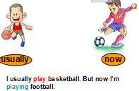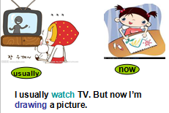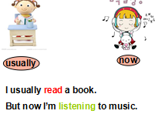  二、Presentation  - 由上述对话引出新词:cook-cooks-cooking  - 由问题引出新授课文  A:Does she usually cook?  B:No,she doesn’t.  - 听音跟读 ,学习课文  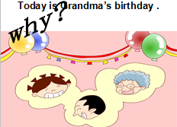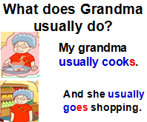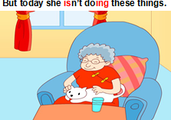  - 对比时态，强化一三人称  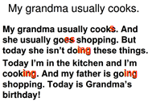 三、Consolidation  - Summary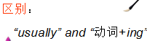  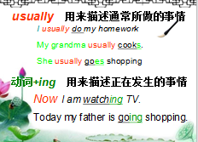  2.Do exercises:  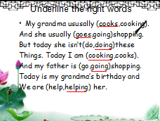  - Chant  4.Describe these pictures:  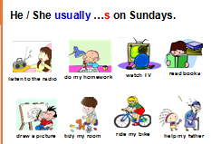  四、Production（10）  1.Summary  2. Homework |  |  |  |  |  | 看图进行比较，自行决定用什么词，最后用句型“I usually… But now I’m…”造句。  （设计说明：让学生带着问题思考，边思考边听录音，边看图，调用了学生的多种感观。另外几个问题的设计，看似简单，却是了解本课大意的关键，此设计可以使学生的思维更具有指向性。）  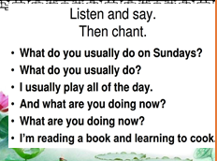
板书设计 | Moudle6 Unite2  Where do you live?  I live in... ....
课后反思

